关于上杭县2026年高考交通管制的政策解读

2026年我县全国普通高校招生考试（以下简称高考）将于6月7日至9日举行。根据上杭县人民政府办公室《上杭县2026年普通高考安全工作方案》要求，为考生营造一个安静、舒适的考试环境，保证接送考生车辆的安全与畅通，确保考生准时到达考点和返回驻地，现就高考期间加强城区道路交通秩序管理等事项政策解读如下：
一、管制区域
（一）上杭一中考点
1.人民路西段（即东起建设路，西至西环路）及该路段中的相关路口和西环路及该路段中的相关路口。
2.北侧杭兴路（东起杭兴路12号、西至西三巷24号）及该路段中的相关路口。
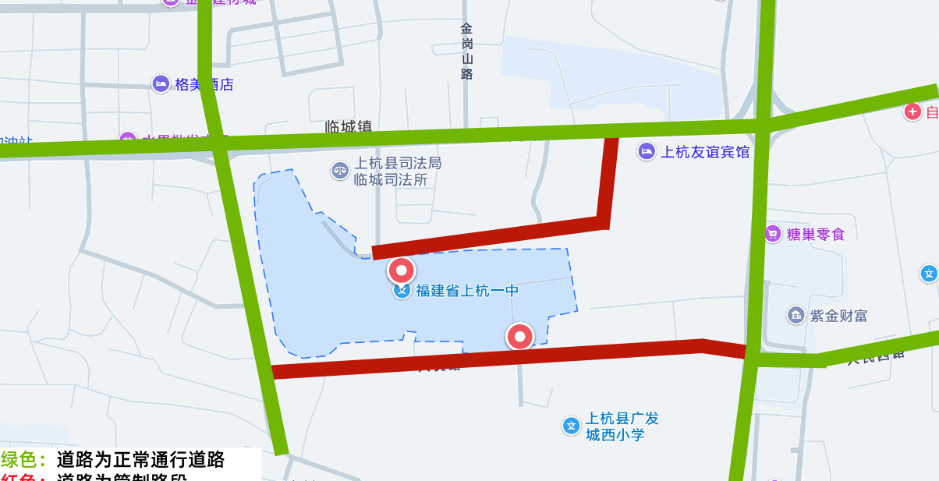

（二）上杭二中考点
琴岗路中段（二中校门口东西300米）及该路段中的相关路口；
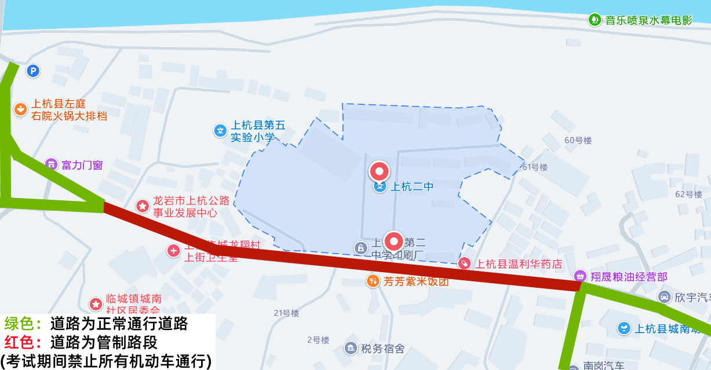

二、管制时间
（一）7日-8日
1.人民路西段、琴岗路中段，每天8:20—12:15，14:20-17:30实行交通管制；
2.杭兴路，每天8:30—11:40，14:40-17:00实行交通管制。
（二）9日
1.人民路西段、建设路、西环路、琴岗路中段，7:50—12:30，13:50-18:40实行交通管制；
2.杭兴路：8:10—12:15，14:00-18:15实行交通管制。
三、管制事项
（一）人民路西段（即东起建设路，西至西环路）实行汽车类机动车（高考服务车除外，下同）单向通行，其它类型机动车不受此限制。
管制期间，禁止汽车类机动车从西环路驶入人民路西段；所有接送学生的车辆或途经该路段的社会车辆均应从建设路方向驶入，西环路方向驶出，严禁汽车类机动车在该路段调头，违反该路段临时管制规定的将对其依法进行处罚。
（二）人民路西段在管制时间内，允许纯电动摩托车、电动自行车通行，燃油摩托车需熄火推行，并禁止鸣喇叭。
（三）琴岗路中段在管制时间内，允许纯电动公交车、纯电动摩托车、电动自行车通行，燃油摩托车需熄火推行，并禁止鸣喇叭。
（四）接送学生车辆在被允许进入管制路段时，车辆严禁鸣喇叭，遇车辆排队通行时，禁止超车、穿插车队，服从执勤人员的指挥和引导，避免造成交通堵塞。
（五）接送考生车辆需要在考点周边道路等候接送学生的，需按照执勤人员要求有序停放，不得在禁止停放区域停放，避免造成交通堵塞。
（六）赴考及考完返回驻地期间，人民路西段（人民路与建设路交叉口至人民路与西环路交叉口）和琴岗路中段（消防中队路口至公路局路口）车流量将急剧增大，如非必经上述路段的，请广大司机朋友提前规划出行路线绕道通行；若必须途经以上路段，请务必听从现场人员指挥，有序依次通行。
以上通告，请广大交通参与者特别是机动车驾驶人遵照执行，如有造成出行不便请给予理解，并自觉遵守交通管制各项规定，对违反规定的，我队将依法进行查处。
特此通告
上杭县公安局交通管理大队
2026年6月1日

